Опыт работы учителя начальных классов высшей квалификационной категории Кичаковой Татьяны Валентиновны.

Сроки создания цифровой образовательной среды в российских образовательных организациях (в том числе, повсеместное обеспечение школ интернетом и создание платформы для дистанционного обучения) четко обозначены в паспорте Национального проекта «Образование». С начала реализации проекта прошло чуть более года
(01.01.2019 г.), а до момента завершения, 31.12.2024 года, осталось менее 4 лет. Однако сложившаяся ситуация с пандемией заставила внести коррективы в эти планы. Возникла необходимость в переходе на дистанционное обучение уже «здесь и сейчас».
Один из основных недостатков дистанционного обучения в начальной школе заключается в том, что подобное получение знаний является применимым далеко не для всех детей, предполагая собой определенную степень ответственности и самомотивации. Данная проблема является достаточно сложным и весомым препятствием для получения дистанционного образования многих школьников 1-4 классов, и может быть решена только посредством жесткого контроля со стороны родителей.
Хочу поделиться опытом работы на образовательной платформе ЯКласс с учениками 2-го класса. Вот некоторые из примеров использования возможностей сайта на разных этапах урока.
- Ресурс помогает изучить тему урока.
- Закрепить знания.
- Проверить знания, полученные в ходе урока, посредством выполнения тренировочных упражнений.
- Осуществить контроль, выдав на следующий урок проверочную работу по пройденной теме.
- Осуществлять индивидуальную работу с учащимися.
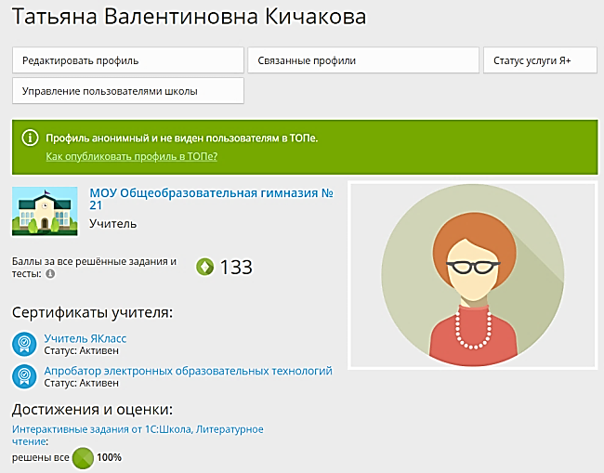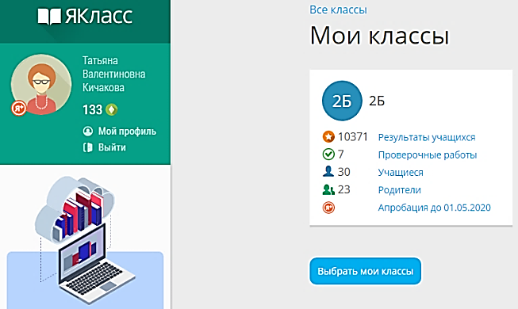

Как дети получают задания?
Ресурс позволяет учителю самому зарегистрировать учеников класса. Или это делают родители. Как только учитель сформирует задание и отправит его учащимся класса, на электронную почту родителей приходит уведомление:

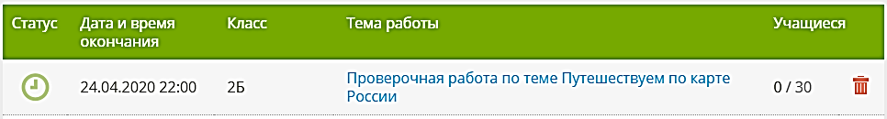
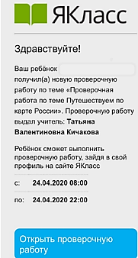

Образовательная платформа ЯКласс подходит для индивидуальной и дифференцированной работы с учащимися. Теоретический материал одинаковый для всех детей, а задания представлены разного уровня сложности.
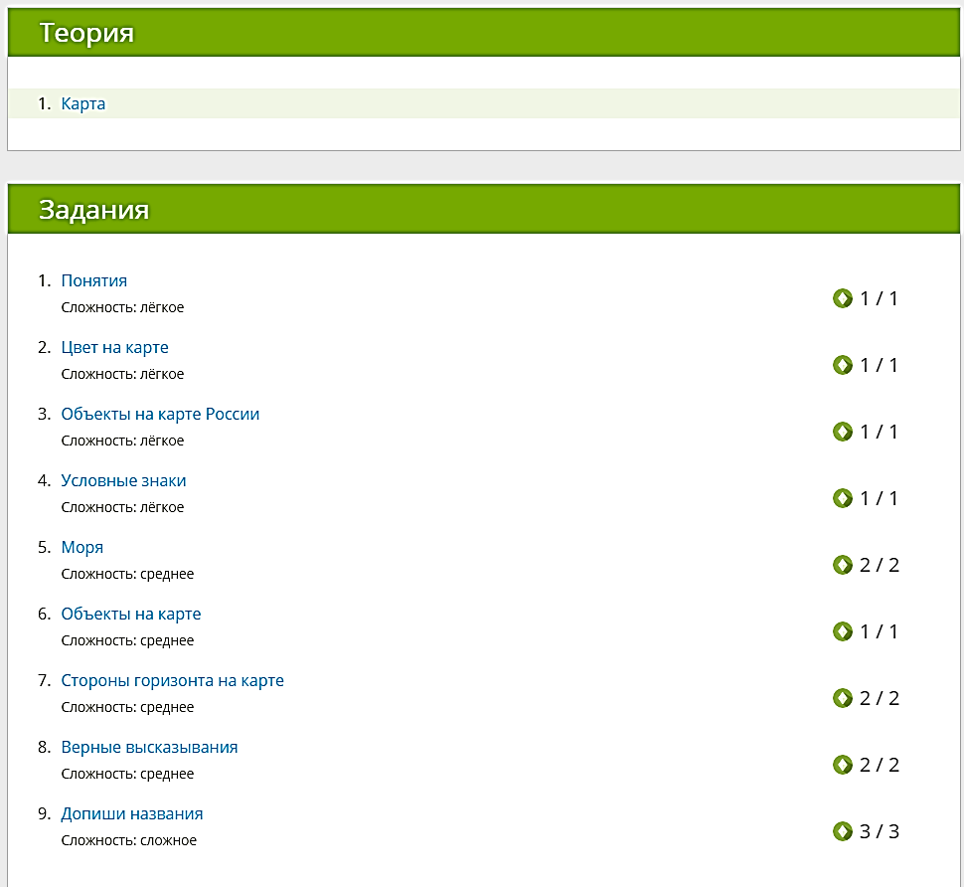
Это позволяет формировать набор заданий как слабо успевающим школьникам, так и ученикам с повышенными образовательными потребностями. Слабый ученик, получив легкие задания, с удовольствием их выполнит и будет успешным.
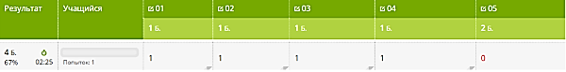

Учитель, посмотрев результаты учащегося, может открыть задания и прокомментировать их выполнение. Поощрить за качественно выполненные работы или рекомендовать повторить тот материал, в котором ученик ошибся.
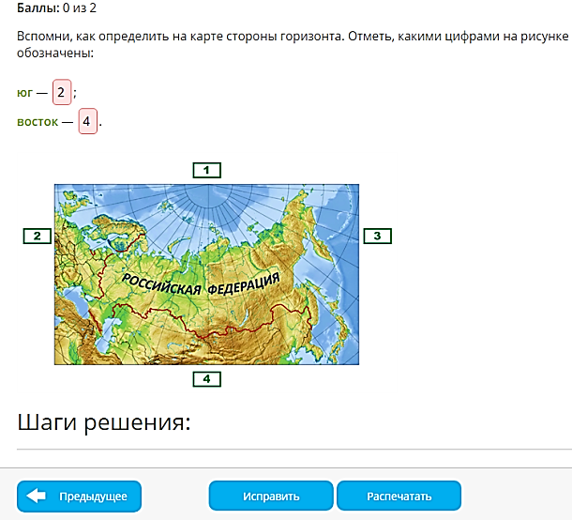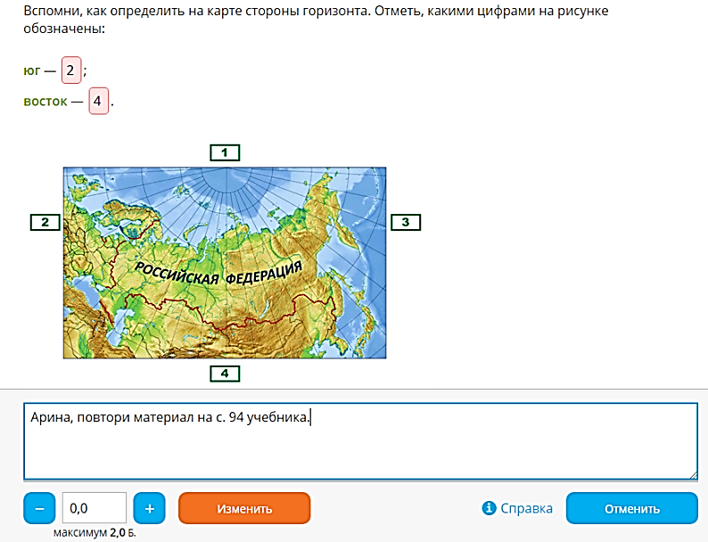

В тренировочные работы входят и творческие задания для учащихся.

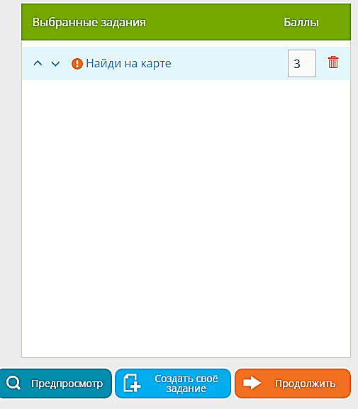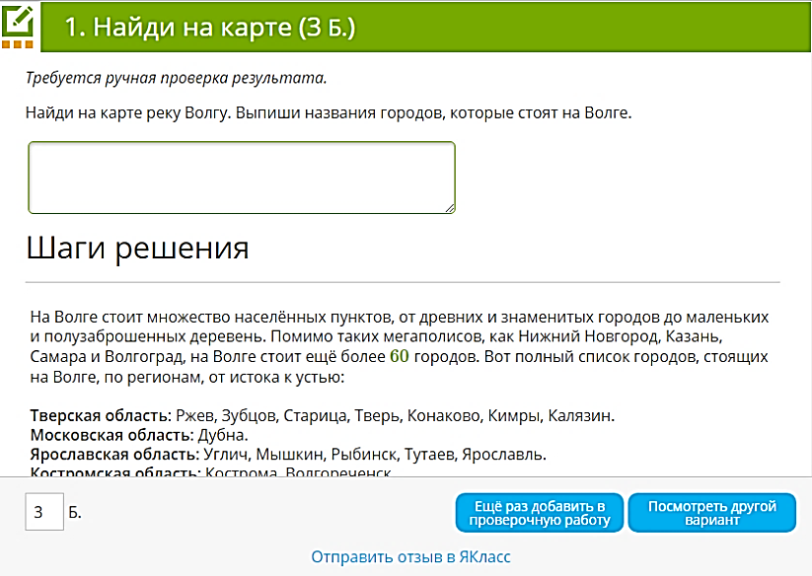

Эти задания требуют ручной проверки результатов.
Интерес учащихся к учебному порталу, во многом, связан с игровой и соревновательной формой организации учебной деятельности - пользователи портала рейтингуются в ТОПе.
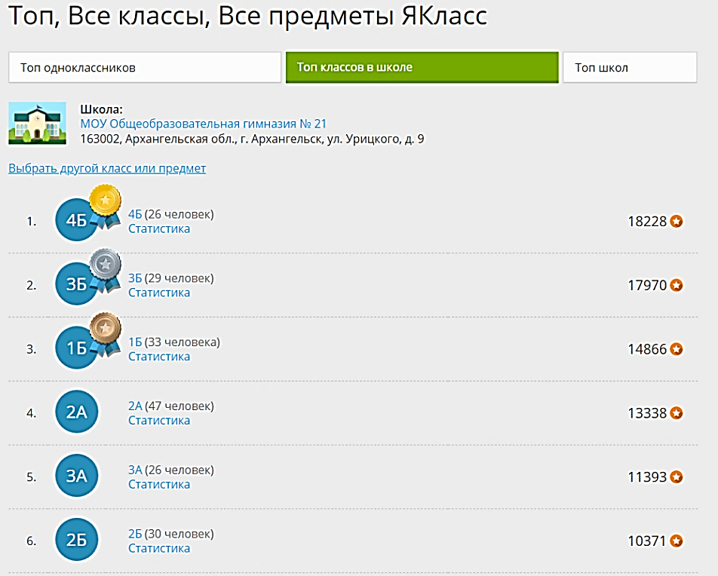

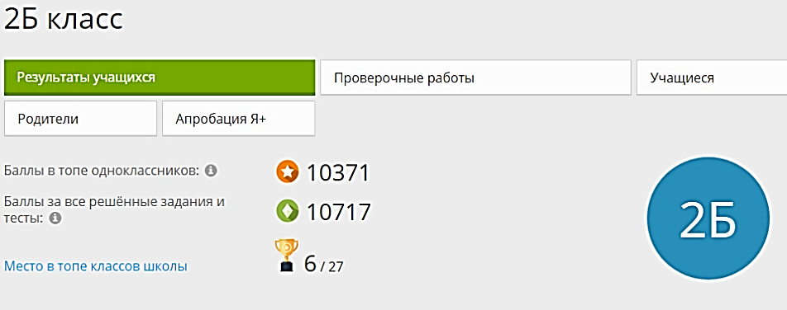

В это непростое время мы смогли организовать дистанционное обучение. Ребятам нравится работать. А в конце четверти учащимся с наибольшим количеством баллов в ТОПе я обязательно вручу грамоты от разработчиков образовательной платформы ЯКласс.

